დაბადება / გარდაცვალების მოდული
საქართველოს შრომის, ჯანმრთელობის და სოციალური დაცვის სამინისტროს და სახელმწიფო სერვისების განვითარების სააგენტოს ერთობლივი პროექტი

სახელმწიფო სერვისების განვითარების სააგენტო
საქართველოს იუსტიციის სამინისტრო
© 2011 | პროექტი ხორციელდება შრომის, ჯანმრთელობისა და სოციალური დაცვის სამინისტროს მიერ აშშ საერთაშორისო განვითარების სააგენტოს ჯანდაცვის სისტემის განმტკიცების პროგრამის ფინანსური და ტექნიკური მხარდაჭერით


დაბადება / გარდაცვალების მოდულის განვითარება MOH და SDA -ს მიერ
.
ცვლილების აღწერა
დოკუმენტის შინაარსი
1. ზოგადი ინფორმაცია 2
1.1. ცვლილების შესახებ 2
2. არსებული მდგომარეობა 3
3. მიზნობრივი გარემო 5
3.1. MOH_UC001 - შეტყობინების მომზადება MOH REG-ში 6
3.2. MOH_UC002 - შეტყობინების მიღება და დამუშავება SDA MESSAGE REG -ში 6
3.3. MOH_UC003 - შეტყობინების მიღება და დამუშავება SDA ACTS REG მოდულში-ში 7
3.4. MOH_UC004 - შეტყობინების მიღება და დამუშავება SDA ACTS REG-ში MOH REG გვერდის ავლით 8
3.5. დამატებითი ფუნქციონალური მოთხოვნები 9
3.6. საფოსტო მომსახურეობის სერვისით დაბადების მოწმობის გაცემა 9
3.7. სერვისები 10
3.7.1. სერვისები MOH - დან 10
3.7.2. სერვისები SDA - დან; 10
3.8. სსგს-თვის აქტის რეგისტრაციისთვის საჭირო შეტყობინების ჩანაწერები 11

ზოგადი ინფორმაცია

ცვლილების შესახებ
სამედიცინო დაწესებულებები მოქალაქეთა დაბადება / გარდაცვალების შესახებ შეტყობინებებს შემდგომი რეგისტრაციისთვის აგზავნიან სახელმწიფო სერვისების განვითარების საააგენტოს სამოქალაქო რეესტრში (შემდგომ SDA).
აღნიშნული მოდული (სსგს დაბადება გარდაცვალების მოდული - SDA REG წარმოადგენს სსგს-ს საქმისწარმოების დანამატს.
შრომის, ჯანმრთელობის და სოციალური დაცვის სამინისტროში - (შემდგომში MOH) მიმდინარეობს სამედიცინო დაწესებულებების ერთიან საქმისწარმოების სისტემაზე გადასვლის სამუშაოები, რაც თავისთავად იწვევს SDA REG მოდულის ჩანაცვლებას MOH REG მოდულით.
ცვლილების მიზანია მოხდეს აღნიშნული ჩანაცვლების განხორციელებისთვის ბიზნეს ამოცანის აღწერა და ჩასატარებელი ტექნიკური სამუშაოების გამოვლენა.

არსებული მდგომარეობა
საკითხის ნათლად წარმოდგენისთვის დაინტერესებული მკითხველისთვის აღვწერთ არსებულ მდგომარეობას. საილუსტრაციოდ ქვემოთ მოყვანილია არსებული სისტემის ფუნქციონირების დიაგრამა.
მოკლე რომ ვთქვათ, SDA REG მოდული წარმოადგენს SDA RERAPP – ქვემოდულს და ახორციელებს მისთვის შეტყობინებების ფორმირებას და შემდგომი დამუშავებისთვის გადამისამართება.
SDA REG - მოდულში ორი განყოფილებაა და ხორციელდება დაბადებების ან გარდაცვალების შეტყობინების ფორმირება და SDA REGAPP - გადაგზავნა.
დაბადების და გარდაცვალების ფორმებში რამდენიმე განყოფილებაა რომლებიც შეიძლება დავყოთ ორ ტიპად:
- დაბადება / გარდაცვალების აქტის რეგისტრაციისთვის აუცილებელი რეკვიზიტები:
  - რეგისტრაციის თარიღი;
  - დედის პირადი მონაცემები სსგს - დან;
  - მამის პირადი მონაცემები სსგს - დან;
  - გვარის მიკუთვნება;
  - ...
- პიროვნების გარდაცვალების გარემოებების შესახებ ჩანაწერები:
  - ბავშვის წონა;
  - ბავშვის ზომა;
  - დაბადების ადგილი;
  - შენიშვნები
  - ...

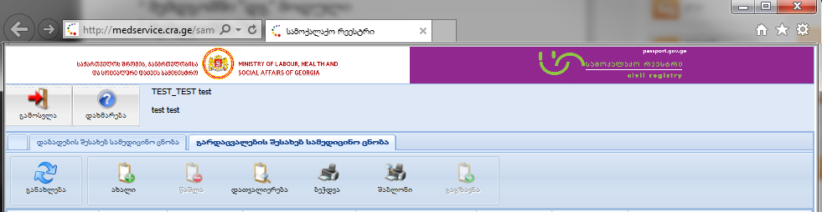
დიაგრამა 1 - დაბადება გარდაცვალების არსებული მოდული
- დაბადების ან გარდაცვალების ფაქტი რეგისტრირდება SDA REG მოდულში შემდეგი პირობებით:
  - შეტყობინების შექმნის სუბიექტები (A1 დიაგრამაზე) განსაზღვრულია და წარმოადგენენ ავტორიზებულ მომხმარებლებს, რომლებსაც კანონი ავალდებულებთ დაბადება / გარდაცვალების ფაქტის შესახებ შეტყობინებების ფორმირებას;.
  - შეტყობინების რეგისტრაცია უნდა განხორციელდეს კანონით დადგენილ ვადაში;
- სსგს მიერ MOH REG მოდულის გვერდის ავლით SDA REGAPP – ში დარეგისტრირების შემთხვევაში, მიუხედავად იმისა რომ აღნიშნული ბაზაზე წვდომა აქვს, ინფორმაციი განახლება დამატების შესახებ მიწოდება MOH - თვის არ ხდება ავტომატურად. აღნიშნული ინფორმაცია მიეწოდება მოთხოვნის საფუძველზე.
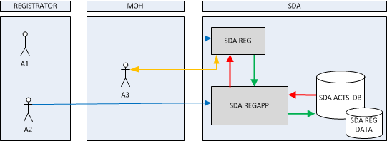
დიაგრამა 2 - არსებული სისტემა დაბადება/გარდაცვალების რეგისტრაციისთვის.

მიზნობრივი გარემო
როგორც ითქვა MOH – ის მიერ განხორციელებული სამედიცინო დაწესებულებების საქმისწარმოების ერთიანი ელექტრონული სისტემის დანერგვის ფარგლებში დაბადება / გარდაცვალების რეგისტრაციას ავტორიზებული A1 მომხმარებლები განახორციელებენ MOH REG მოდულის საშუალებით (SDA REG - ის ჩანაცვლებით).
- ბმული: http://ehealth.moh.gov.ge/Hmis/birthdeath/Pages/DeathRegistration.aspx
- მომხმარებლის სახელი: BirthDeathTest
- პაროლი: resetpass

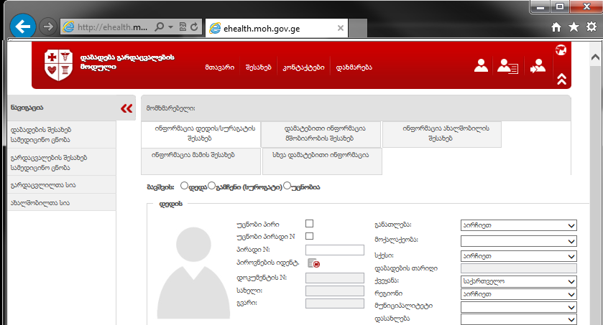
დიაგრამა 3 - დაბადება გარდაცვალების მოდული ვიზუალურად ( ბმული / Link);
აღნიშნული გარემოების გამო ბიზნეს პროცესი შემდეგნაირად შეიცვლება:
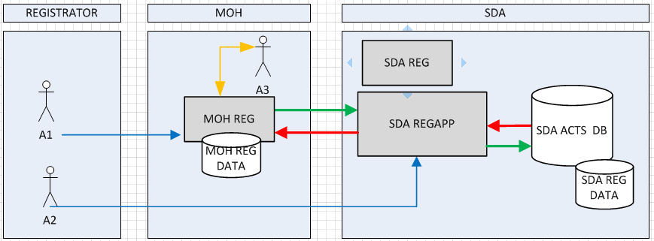
დიაგრამა 4 - მიზნობრივი გარემოს არქიტექტურული დიაგრამა

MOH_UC001 - შეტყობინების მომზადება MOH REG-ში
- MOH REG - მოდულში A1 - დან შეტყობინების შემოსვლის შემდეგ MOH REG ამოწმებს ანკეტის სისრულეს, ხდება SDA REGAPP -სი გადასაგზავნი ინფორმაციის შევსება;
- დუბლირებების თავიდან ასაცილებლად, სამოქალაქო აქტის რეგისტრაციის შესახებ შეტყობინების რეგისტრაციის კონტროლი SDA REGAPP - ში მოხდება მოქალაქის პირადი ნომრით. ამ უკანასკნელის არ არსებობის შემთხვევაში სახელით, გვარით დაბადების თარიღით.
- თუ ანკეტა სრულყოფილია (ACTREQ001 / ACTREQ002)
  - საქმეს ენიჭება უნიკალური რეგისტრაციის ნომერი;
  - იწყება აქტის რეგისტრაციის პროცესი და მონაცემები გადაეგზავნება SDA REGAPP -ის მოდულის შეტყობინებების ქვემოდულს - SDA MESSAGE REG.; (ACTSRV001);
- თუ ანკეტა არასრულყოფილია (ACTREQ001 / ACTREQ002)
  - საქმეს ენიჭება უნიკალური რეგისტრაციის ნომერი;
  - შეტყობინება არ იგზავნება;
  - სისტემა ითხოვს აუცილებელი ველების შევსებას და ბრუნდება 1-ში;
- MOH REG -ში დამრეგისტრირებელს. სსგს-ში გამოგზავნილი შეტყობინების რედაქტირება არ შეუძლია რედაქტირება შესაძლებელია სსგს-დან საქმის უკან დაბრუნების შედეგად.

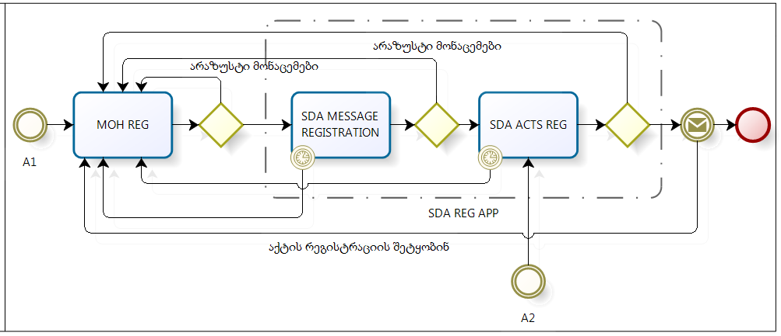
დიაგრამა 5 – SDA REG APP - სსგს-ს რეგისტრაციის მოდულის ფუნქციონალური პროცესი

MOH_UC002 - შეტყობინების მიღება და დამუშავება SDA MESSAGE REG -ში
- SDA REGAPP -ში შემოსული შეტყობინება ხვდება SDA MESSAGE REG -ში (არსებული შეტყობინებების დამუშავების მოდული);
- შეტყობინებაში წარმოდგენილია შემდეგი ინფორმაცია:
  - MOH REG – ში საქმის რეგისტრაციის ნომერი და საქმის უნიკალური იდენტიფიკატორი;
  - დაბადება / გარდაცვალების აქტის რეგისტრაციის საჭირო ყველა რეკვიზიტი(ეს რეკვიზიტები მოცემულია დანართში).

- SDA MESSAGE REG – ის ოპერატორი ათვალიერებს მიღებულ შეტყობინებას
- თუ შეტყობინება აკმაყოფილებს დადგენილ მოთხოვნებს საქმის გადატანა ხდება SDA ACTS REG მოდულში;
- თუ შეტყობინება არ აკმაყოფილებს დადგენილ მოთხოვნებს (ACTREQ001/ ACTREQ002), უზუსტობის შესახებ შეტყობინება ეგზავნება MOH REG მოდულს (ACTSRV002);
  - უზუსტობის გამოსწორების ვადა არის X დღე, ამ ვადის ამოწურვამდე 1 დღით ადრე მარეგისტრირებელს ეგზავნება გამაფრთხილებელი შეტყობინება.
  - უზუსტობის დადგენილ ვადაში არ გამოსწორების გამო ამოქმედდება მარეგისტრებელის დაჯარიმების პროცედურა;
- შეტყობინებების მოდულში შეტყობინების ჩანაწერს აქვს შემდეგი სტატუსები (ACTSRV003);
  - ახალი - (ჯერ არ დაუსრულებია სამედიცინო დაწესებულების თანამშრომელს);
  - მიღებულია - (სამედიცინო დაწესებულების თანამსრომელმა დაასრულა შეტყობინება და გამოაგზავნა სსგსში დასამუშავებლად);
  - არ სურს რეგისტრაცია - ( შეტყობინება გააუქმა მარეგისტრირებელმა)
  - დაბრუნებული - (სსგსს მიერ დამატებითი ინფორმაციისათვის უკან დაბრუნებულია სამედიცინო დაწესებულებაში);
  - რეგისტრაცია შეუძლებელია - (წარმოდგენილი ინფომრაცია არ არის საკმარისი აქტის რეგისტრაცისათის);
  - რეგისტრირებულია - (შეტყობინების საფუძველზე დარეგისტირდა აქტი)
  - უკვე რეგისტრირებულია - (შეტყობინებაში მითითებულ ფაქტზე უკვე რეგისტრირებულია აქტი).

MOH_UC003 - შეტყობინების მიღება და დამუშავება SDA ACTS REG მოდულში-ში
- SDA MESSAGE REG – მოდულიდან გადმოგზავნილი საქმის დამუშავება ხდება SDA ACTS REG მოდულში (არსებული სააქტო ჩანაწერების რეგისტრაციის მოდული);
- სისტემა საქმეს ანიჭებს რიგის ნომერს;
- თუ საქმე აკმაყოფილებს დადგენილ მოთხოვნებს
  - ხდება აქტის ნომრის გამოყოფა;
  - დაბადების აქტის შემთხვევაში ახალდაბადებულისთვის პირადი ნომრის გამოყოფა;
  - სამოქალაქო აქტის გენერირება;
  - სამოქალაქო რეგისტრაცია;
- აქტის რეგისტრაციის შესახებ ეცნობება MOH REG მოდულს (სამედიცინო ცნობის სტატუსის ცვლილების მიზნით) - ACTSREQ004
  - თუ დარეგისტრირდა წარმატებით MOH REG –ს ეგზავნება სააქტო ჩანაწერის ინფორმაცია ACTSREQ004 , პირადი ნომერი და მოქალაქეობა;
  - თუ ვერ დარეგისტრირდა წარმატებით MOH REG –ს ეგზავნება სააქტო ჩანაწერის ხარვეზის ინფორმაცია ACTSREQ004 , პირადი ნომერი და მოქალაქეობა;
    - უზუსტობის გამოსწორების ვადა არის X დღე, ამ ვადის ამოწურვამდე 1 დღით ადრე მარეგისტრირებელს ეგზავნება გამაფრთხილებელი შეტყობინება.
    - უზუსტობის დადგენილ ვადაში არ გამოსწორების გამო ამოქმედდება მარეგისტრებელის დაჯარიმების პროცედურა;
- SDA REG მოდულში, დაბადების ან გარდაცვალების ფაქტის რეგისტრაციის შემდგომ MOH REGDB -ში შესაძლოა შეიცვალოს/დაზუსტდეს სხვადასხვა სამედიცინო ხასიათის ჩანაწერები (გარდაცვალების ან დაბადების გარემოებები, სამედიცინო ჩანაწერები და ა.შ) აღნიშნული ინფორმაცია და არ გადაეცემა SDA REGAPP - ს.
- დაუშვებელია უკვე დარეგისტრირებული აქტის შესაბამისი შეტყობინების სააქტო ჩანაწერში გამოყენებული ინფორმაციის შეცვლა. მათი შეცვლა იწვევს ხელახალი აქტის რეგისტრაციას და წინა აქტის გაბათილებას, რაც სსგსს უფლებამოსილებაა და ხორციელდება სამოქალაქო აქტების ცვლილების დადგენილი წესით..
- თუ რეგისტრაციის დროს აღმოჩნდა რომ პიროვნებაზე სააქტო ჩანაწერი უკვე არსებობს, მაშინ შეტყობინების რეგისტრაცია უქმდება და გენერირდება შეტყობინება - ამ სახის სააქტო ჩანაწერი უკვე არსებობს. შეტყობინება ეგზავნება MOH REG მოდულს - ACTSRV005;

MOH_UC004 - შეტყობინების მიღება და დამუშავება SDA ACTS REG-ში MOH REG გვერდის ავლით
- შესაძლებელია დაბადება / გარდაცვალების რეგისტრაცია MOH REG მოდულის გავლით ტერიტორიულ სამსახურებში. რეგისტრაცია ხორციელდება პირდაპირ SDA_REG APP -ს SDA ACTS REG მოდულში;
- სსგს მიერ MOH REG მოდულის გვერდის ავლით SDA REGAPP – ით დარეგისტრების შემთხვევაში, SDA ACTDB - ში ინახავს აუცილებელ ინფორმაციას დაბადების ან გარდაცვალების ფაქტის შესახებ და უგზავნის MOH REG-ს მის ხელთ არსებულ სარეგისტრაციო ინფორმაციას და ასევე აქტის დასკანერებული ასლს - ე.წ. Attachment. MOH REG - ში. ყველა გაგზავნილ ასეთ ინფორმაციას და შესაბამის ჩანაწერს ექნება სტატუსი “SDA-ს მიერ რეგისტრირებული”. აღნიშნული ჩანაწერების შევსებას სამინისტრო მოახდენს მისი შეხედულებისამებრ - ACTSRV006;
- A2 - ის წარდგენილი ინფორმაციის საფუძველზე ოპერატორი ავსებს რეგისტრაციისთვის საჭირო ინფორმაციას;
- საქმეს ენიჭება საქმისწარმოების ნომერი;
- ხდება მოწმობის ნომრის გამოყოფა;
- მოწმობის გენერირება;
- მოწმობის გენერირების შესახებ ეცნობება MOH REG მოდულს და გადაეგზავნება დაგენერირებული მოწმობის ასლი;

დამატებითი ფუნქციონალური მოთხოვნები
- უნდა შეიქმნას სამედიცინო შეტყობინების შექმნისა და რედაქტირების ისტორია, რომელის ნახვის შესაძლებლობაც უნდა ჰქონდეს როგორც სამედიცინო დაწესებულების თანამშრომელს ასევე სსგს-ს თანამშრომელს.
- MOH REG მოდულზე წვდომა ექნება დაავადებათა კონტროლის, ჯანდაცვის სამინისტროს, ”სსგს” და საქ. სტატს შესაბამისი უფლებებით, რომლებიც საჭიროების მიხედვით დაამუშავებენ დაბადება გარდაცვალების მოდულში არსებულ ინფორმაციას მათთვის საჭირო პარამეტრების მიხედვით. (ახლა ამ ინფორმასის გასცემს სსგს).
- გვჭირდება შეთანხმება ინფორმაციის ნაკადებზე თითოეული ველის დონეზე უკვე ტექნიკურ ადამიანებს შორის რომელიც წარმოიქმნება ამ ბიზნეს პროცესში, რათა დაიწეროს შესაბამისი სერვისები ინფორმაციის გაცლის უზრუნველყოფის მიზნით;
- საჭიროა ერთჯერადად ყველა მომხმარებლის მიგრაცია MOH REG მოდულში ამჟამად მოქმედი დაბადება/გარდაცვალების SDA REG მოდულიდან, ხოლო შემდგომში ყველა ახალი მომხმარებელი იქნება დარეგისტრირებული ჯანდაცვის ერთიანი საინფორმაციო სისტემის User Management - ში.
- საჭიროა არსებულ დაბადება / გარდაცვალების მოდულში SDA REG (SDA REG DB) არსებული მონაცემების მიგრაცია MOH REG (MOH REG DB) ახალ მოდულში, რადგანაც შესაძლებელია საჭირო გახდეს ძველი ჩანაწერის რედაქტირება.
- ნებისმიერი მონაცემის გაცვლა SDA REGAPP- სა MOH REG მოდულში მოხდება ვებ სერვისებით real time-ში და არა ე.წ. “night job”-ებით.
- უნდა შეიქმნას სამედიცინო შეტყობინების შექმნისა და რედაქტირების ისტორია, რომელის ნახვის შესაძლებლობაც უნდა ჰქონდეს როგორც სამედიცინო დაწესებულების თანამშრომელს ასევე სსგსს თანამშრომელს.
- თუ სსგსში გამოგზავნილი შეტყობინების რეგისტრაციის შემდეგ, მოხდა შეტყობინების რედაქტირება სამედიცინო დაწესებულებაში მაშინ იმავე საქმეზე რედაქტირების შესახებ ინფორმაცია უნდა გამოიგზავნოს (ინფორმაცია საქმის გარემოებების განახლების შესახებ).

საფოსტო მომსახურეობის სერვისით დაბადების მოწმობის გაცემა
აღნიშნული სერვისის დანერგვისთვის საჭიროა:
- შეტყობინების რეგისტრაციის დროს უნდა მიეთითოს რომ დოკუმენტი იგზავნება ფოსტით შემდეგ მისამართზე:
- განმცხადებლი კანონიერი წარმომადგენელის რეგისტრაციის მისამართი - პირადი ნომრის მიხედვით, ხელმომწერი კანონიერი წარმომადგენელის რეგისტრაციის მისამართი გადმოდის ავტომატურად სსგ-ს სერვისის
- განმცხადებლი კანონიერი წარმომადგენელის ფაქტიური მისამართი - შეიყვანება ხელით;
- განმცხადებლის ფურცელზე უნდა ამოვიდეს საქმის უნიკალური ნომერი და ფოსტის მომსახურეობის საფასური რომლის მიხედვითაც მოხდება გადახდა ბანკში;

სერვისები

სერვისები MOH - დან
- დაბადების შესახებ შეტყობინება - MOH - დან;
- დაბადების შესახებ შეტყობინების განახლება MOH - დან;
- გარდაცვალების შესახებ შეტყობინება - MOH - დან;;
- გარდაცვალების შესახებ შეტყობინების განახლება - MOH - დან;;

სერვისები SDA - დან;
- დაბადების შესახებ აქტის რეგისტრაციის შეტყობინება - SDA - დან;
- დაბადების შესახებ აქტის ცვლილების შეტყობინება - SDA – დან;
- გარდაცვალების შესახებ აქტის რეგისტრაციის შეტყობინება - SDA - დან;
- გარდაცვალების შესახებ აქტის ცვლილების შეტყობინება - SDA – დან;
- პიროვნების პირადი მონაცემები პირადი ნომრით;
- პიროვნების პირადი მონაცემები სახელით, გვარით, დაბადების თარიღით;
- მისამართების ხე, მისამართის არჩევის შესაძლებლობით;
- დაბადების შესახებ MOH - დან შეტყობინებაზე რეაგირება;

 | Requirement | Description
1 | ACTSREQ001 | დაბადების აქტის რეგისტრაციის შეტყობინების აუცილებელი ინფორმაცია
2 | ACTSREQ002 | გარდაცვალების აქტის რეგისტრაციის შეტყობინების აუცილებელი ინფორმაცია
3 | ACTSREQ003 | SDA MSG APP შეტყობინებების მოდულში შეტყობინების ჩანაწერის სტატუსები
4 | ACTSREQ004 | SDA ACTS REG- დან აქტის რეგისტრაციის შესახებ MOH REG -ში გასაგზავნი ინფორმაცია.

 | სერვისი | აღწერა
1 | ACTSRV001 | MOH REG - იდან მონაცემები გადაეგზავნება SDA REGAPP-ში
2 | ACTSRV002 | SDA MSG APP დან შეტყობინება გაგზავნა MOH REG მოდულში.
3 | ACTSRV003 | SDA MSG APP შეტყობინებების მოდულში შეტყობინების ჩანაწერის სტატუსები
4 | ACTSRV004 | SDA ACTS REG- დან აქტის რეგისტრაციის შესახებ MOH REG -ის ინფორმირება;
5 | ACTSRV005 | პიროვნებაზე სააქტო ჩანაწერი უკვე არსებობს - შეეტყობინება SDA MSG APP დან MOH REG -ის
6 | ACTSRV006 | SDA REGAPP - დან MOH REG - ში დაბადების აქტის რეგისტრაციის შეტყობინების გაგზავნა (პირადი ნომერი და მოქალაქეობა).

სერვისისები და მათი ველები მონაცემთა გაცვლისთვის

Death
death_id -- გარდაცვლილი (Person),
dp_country_id -- გარდაცვალების ქვეყანა,
dp_region_id -- გარდაცვალების რეგიონი,
dp_village -- გარდაცვალების ადგილი,
p4d AS DeathDate -- გარდაცვალების თარიღი,
p10 AS MaritalStatus -- ოჯახური ურთიერთობა,
med_org_name -- სამედიცინო ორგანიზაცია,
med number -- მინიჭებული ნომერი,
tel -- ტელეფონი
Birth
child_id -- ახალშობილი (Person),
mother_id -- დედა (Person),
father_id -- მამა (Person),
mother_type დედის ტიპი (0: დედა, 1 სუროგატი),
child_address -- ვის მისამართზე რეგისტრირდება პირი (0: დედა, 1: მამა, 2: სხვა),
med_org_name -- სამედიცინო ორგანიზაცია,
med number -- მინიჭებული ნომერი,
p8 As MotherChildsCount -- ბავშვების რაოდენობა,
p10 As BirthStatus -- დაბადების სტატუსი (1: ცოცხლად, 2: მკვდათშობილი, 3: 3 წუთზე ადრე გარდაცვლილი),
p7 As BirthGroundType -- მამის შესახებ მონაცემის მითითების საფუძველი (0: ქორწინების მოწმობა, 1: მამის განცხადება, 2: დედის განცხადება),
mariage_cert_number -- ქორწინების მოწმობის ნომერი,
mariage_act_number -- ქორწინების აქტის ჩანაწერის ნომერი,
mariage_act_date -- ქორწინების აქტის რეგისტრაციის თარიღი,
mariage_act_place -- ქორწინების აქტის რეგისტრაციის ადგილი,
tel -- ტელეფონი
Person
public long id = -1;
public String private_number = ""; //@PRIVATE_NUMBER CHAR(11) output, --პირადი ნომერი
public String first = ""; //@FIRST NVARCHAR(50), -- სახელი
public String middle = ""; //@MIDDLE NVARCHAR (50), -- მამის სახელი
public String last = ""; //@LAST NVARCHAR(100), -- გვარი
public short gender = 1; //@GENDER CHAR(1), --სქესი (1: კაცი, 2: ქალი)
public Date birth_date;// = new Date(System.currentTimeMillis()); //@BIRTH_DATE DATETIME, დაბადების თარიღი

public int bp_country_id = 1; //@BP_COUNTRY_ID INT, --დაბადების ქვეყანა
public int bp_region_id = 1; //@BP_REGION_ID INT, --დაბადების რეგიონი
public String bp_add_place = ""; //@BP_ADD_PLACE NVARCHAR(100), --დაბადების ადგილი

რეგისტრაციის მისამართი
public int lp_region_id = 1; //@LP_REGION_ID INT, --რეგიონი
public String lp_village = ""; //@LP_VILLAGE NVARCHAR(150),
public String lp_street = ""; //@LP_STREET NVARCHAR(150),
public String lp_micro_district = ""; //@LP_MICRO_DISTRICT nvarchar(25),
public String lp_block = ""; //@LP_BLOCK nvarchar(25),
public String lp_house = ""; //@LP_HOUSE nvarchar(25),
public String lp_building = ""; //@LP_BUILDING nvarchar(25),
public String lp_appartment = ""; //@LP_APARTMENT nvarchar(25),

ფაქტიური მისამართი
public int lp_fact_region_id = 1; //@LP_REGION_ID INT, -- რეგიონი
public String lp_fact_village = ""; //@LP_VILLAGE NVARCHAR(150),
public String lp_fact_street = ""; //@LP_STREET NVARCHAR(150),
public String lp_fact_micro_district = ""; //@LP_MICRO_DISTRICT nvarchar(25),
public String lp_fact_block = ""; //@LP_BLOCK nvarchar(25),
public String lp_fact_house = ""; //@LP_HOUSE nvarchar(25),
public String lp_fact_building = ""; //@LP_BUILDING nvarchar(25),
public String lp_fact_appartment = ""; //@LP_APARTMENT nvarchar(25),

public Date lp_reg_date; //@LP_REG_DATE datetime, --რეგისტრაციის თარიღი

public int citizenship_id = 1; //@CITIZENSHIP_ID INT, -- მოქალაქეობა
public String id_card_serial_number = ""; //@ID_CARD_SERIAL_NUMBER nvarchar(2), --პირადობის სერიული ნომერი
public String id_card_number = ""; //@ID_CARD_NUMBER char(7), -- პირადობის ნომერი
public String passport_number = ""; //@PASSPORT_NUMBER nvarchar(35), -- პასპორტის ნომერი
public String user_name; //@USER_NAME CHAR(20),
public Date timestamp; //@TIMESTAMP DATETIME,
public int mRG_KodSpec = 1; --1
public boolean flag; //@GENERATE_PERSONAL_NUMBER BIT, --დაუგენერიროთ თუ არა პირადი ნომერი
public short person_state = 0; //@PERSON_STATE SMALLINT, -- 0
public boolean is_used; //@IS_USED BIT, -- 0
public short birth_flag; //@BIRTH_FLAG SMALLINT = 0, --NULL
public short birth_day; //@BIRTH_DAY SMALLINT = NULL, -- დაბადების დღე
public short birth_month; //@BIRTH_MONTH SMALLINT = NULL, --დაბადების თვე
public short birth_year; //@BIRTH_YEAR SMALLINT = NULL, -- დაბადების წელი
public short approx_age; //@APPROX_AGE SMALLINT = NULL, --NULL
public int citizenship_other_id = 189; //@CITIZENSHIP_OTHER_ID INT = NULL, -- მეორე მოქალაქეობა
public long app_data_id = -1; //@APP_DATA_ID BIGINT = NULL -- (ჩვენ თუ მოგაწოდეთ)
public boolean unknownPn = false; -- უცნობი პირადი ნომერი

public long addressId = -1; -- ხის მისამართის ID
public String addressStr = ""; -- ხის მისამართი
public DocTypeID = //DocTypeID -- დოკუმენტის ტიპის იდენტიფიკატორი (ჩვენ თუ მოგაწოდეთ)
public DocType = //DocType -- დოოკუმენტის ტიპი (ჩვენ თუ მოგაწოდეთ)

სსგს-თვის აქტის რეგისტრაციისთვის საჭირო შეტყობინების ჩანაწერები
გარდაცვალების აქტის ჩანაწერის რეკვიზიტები: | დაბადების აქტის ჩანაწერის რეკვიზიტები:
- ცნობები გარდაცვლილი პირის შესახებ  - სახელი  - გვარი  - სქესი  - პირადი ნომერი  - დაბადების თარიღი  - მოქალაქეობა  - ორმაგი მოქალაქეობა  - დოკუმენტის ნომერი  - დაბადების ადგილი  - ქალაქი,რაიონი  - ქვეყანა  - დასახლებული პუნქტი  - საცხოვრებელი ადგილი  - ქალაქი,რაიონი  - ქუჩა/გამზირი/ჩიხი  - კვარტალი  - კორპუსი  - სოფელი,დაბა,  - მიკრორაიონი  - სახლი  - ბინა  - გარდაცვალების ადგილი  - ქალაქი,რაიონი  - ქვეყანა  - სოფელი,დაბა  - ოჯახური მდგომარეობა  - გარდაცვალების თარიღი/დრო  - გარდაცვალების დამადასტურებელი საბუთი (ჯანდაცვის დაცვის დაწესებულების მიერ გაცემული გარდაცვალების სამედიცინო ცნობა)  - მარეგისტრირებელი ორგანო. | - ცნობები ბავშვის შესახებ  - ბავშვის გვარი  - ბავშვის სახელი  - სქესი  - მოქალაქეობა  - დაბადების ადგილი  - ქალაქი,რაიონი  - ქვეყანა  - დასახლებული პუნქტი  - რიგით მერამდენე ბავშვია დედისთვის  - ცოცხლად დაიბადა თუ მკვდრად  - დაბადების თარიღი და დრო  - დაბადების დამადასტურებელი საბუთი (ჯანმრთელობის დაცვის დაწესებულების მიერ გაცემული ბავშვის დაბადების სამედიცინო ცნობა)  - ცნობები მამის შესახებ  - სახელი  - გვარი  - სქესი  - დაბადების თარიღი  - დაბადების ადგილი  - ქალაქი,რაიონი  - ქვეყანა  - დასახლებული პუნქტი  - მოქალაქეობა  - პირადი ნომერი  - ორმაგი მოქალაქეობა  - დოკუმენტის ნომერი  - საცხოვრებელი ადგილი  - ქალაქი,რაიონი  - ქუჩა/გამზირი/ჩიხი  - კვარტალი  - კორპუსი  - სოფელი,დაბა,  - მიკრორაიონი  - სახლი  - ბინა  - ცნობები დედის შესახებ  - სახელი  - გვარი  - სქესი  - დაბადების თარიღი  - დაბადების ადგილი  - ქალაქი,რაიონი  - ქვეყანა  - დასახლებული პუნქტი  - მოქალაქეობა  - პირადი ნომერი  - ორმაგი მოქალაქეობა  - დოკუმენტის ნომერი  - საცხოვრებელი ადგილი  - ქალაქი,რაიონი  - უჩა/გამზირი/ჩიხი  - კვარტალი  - კორპუსი  - სოფელი,დაბა,  - მიკრორაიონი  - სახლი  - ბინა  - ბავშვი მამის შესახებ მონაცემების მითითების საფუძველი  - ქორწინების მოწმობის ნომერი  - ჩანაწერის ნომერი  - თარიღი  - ქორწინების რეგისტრაციის ადგილი  - მამის განცხადების ნომერი  - თარიღი  - დედის განცხადება  - ბავშვის რეგისტრაციის მისამართი (დედისგან,მამისგან,სხვა)  - ქალაქი,რაიონი  - ქუჩა/გამზირი/ჩიხი  - კვარტალი  - კორპუსი  - სოფელი,დაბა  - მიკრო რაიონი  - სახლი  - ბინა  - განმცხადებლის ხელმოწერა  - მარეგისტრირებელი ორგანო.

შემდგო

